Федеральное государственное бюджетное образовательное учреждение высшего образования

«Новосибирский государственный технический университет»

Кафедра менеджмента

**ПРАКТИЧЕСКАЯ РАБОТА**

по дисциплине «Управление производственными системами»

**Управление производственными системами на основе анализа внешней и внутренней среды: кейс ООО «Карбау»**

Выполнил: Проверил:

Студент: Антонов С.Преподаватель: Полуэктов В.А.

Группа: ПМИ-72 Балл: __________________________

« 1 » декабря 2020 г. «_____»_____________2020 г

Новосибирск, 2020

1. **Анализ проблемной ситуации компании ООО «Карбау»**

Целью ООО «Карбау» является обеспечение рентабельности, превышающей среднеотраслевую, при помощи стратегии, направленной на сохранение соответствующей доли рынка.

В основе рентабельности прибыль предприятия за прошедший период времени.

Проблема заключается в сокращении доли рынка из-за конкурентов.

*Прибыль за прошедший год:*

евро

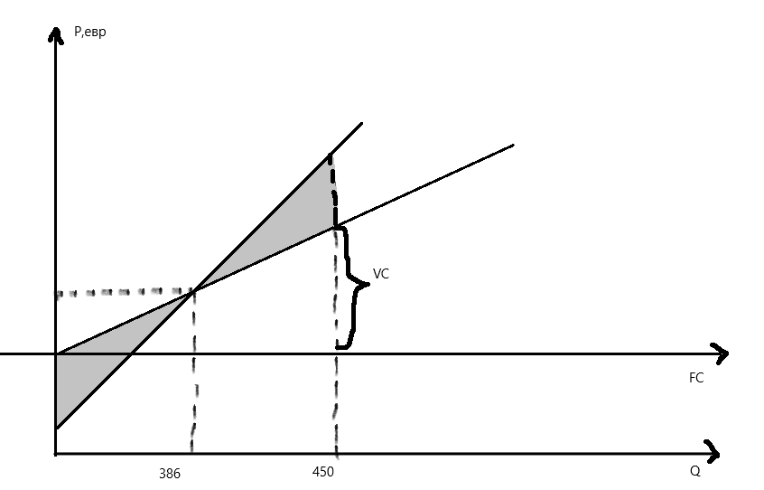

Рисунок 1. График безубыточности.

В следующем году прогнозируется, что рынок сократится на 20%, следовательно, спрос составит шт. при неизменном положении затрат.

360 < 386 => зона убытка

1. **Альтернативные решения и прогноз их последствий**

Разделим альтернативные решения на два вида:

Связанные с выручкой:

* Улучшение качества изделия (цена остаётся прежней)
* Увеличение стоимость изделия (без модификации изделия)
* Улучшение качества изделия + увеличение стоимость изделия

Связанные с сокращением затрат:

* Возврат к работе в одну смену
* Списание устаревшей части оборудования
* Рационализация затрат производства
* Переход на поточное производство
  1. **Прогноз рынка**

По данным за 2013-2016 год можно сделать вывод, что темп прироста спроса составляет 10%.

Если в 2016 году совокупный спрос составлял 1125 штук, то предположим, что в 2017 году составит:

В 2016 году доля рынка была

Если бы доля на рынке в 2017 была бы такая же (40 процентов), то объём продаж составил бы . Но получилось так, что возросла конкуренция и поэтому мы теряем 20% на рынке , можем сделать вывод, что продажи колеблются в интервале .

При неизменном положении затрат прибыль составит:

евро

* 1. **Варианты и их реализация**
     1. **Улучшение качества изделия (цена остаётся прежней)**

Даёт возможность сохранить долю рынка.

Объем продаж = 495 штук

Цена =18500 евро

Удельные переменные затраты на единицу = 12200 евро

Постоянные затраты = 2430000 евро

Разовые затраты = 320000 = 100000 (реклама) + 220000 (исследования)

евро

* + 1. **Увеличение стоимости изделия (без модификации изделия)**

Увеличив цену на 400, мы дополнительно потеряем 15% рынка:

Объем продаж = 337 штук

Цена =18900 евро

Удельные переменные затраты на единицу = 12200 евро

Постоянные затраты = 2430000 евро

евро

* + 1. **Увеличение стоимости изделия + улучшение качества изделия**

Без ущерба для доли рынка в сложившихся условиях

Объем продаж = 396 штук

Цена = 18900 евро

Удельные переменные затраты на единицу = 12200 евро

Постоянные затраты = 2430000 евро

Разовые затраты = 320000 = 220000 (исследования) + 100000 (реклама)

евро

* + 1. **Возврат к работе в одну смену**

Производительная мощность сократится с 500 единиц до 350.

Объем продаж = 350 штук

Цена =18500 евро

Удельные переменные затраты на единицу = 11600 евро

Постоянные затраты = 2100000 евро

евро

* + 1. **Списание устаревшей части оборудования**

Производительная мощность сократится на 25%:

Объем продаж = 375 штук

Цена =18500 евро

Удельные переменные затраты на единицу = 11500 евро

Постоянные затраты = 2300000 евро

евро

* + 1. **Рационализация затрат производства**

Производительная мощность вырастет до 530 единиц

Объем продаж = 396 евро

Цена =18500

Удельные переменные затраты на единицу = 10100

Постоянные затраты = 3000000

326400 евро

* + 1. **Переход на поточное производство**

Производительная мощность вырастет до 600 единиц

Объем продаж = 396 штук

Цена = 18500 евро

Удельные переменные затраты на единицу = 8600 евро

Постоянные затраты = 3600000 евро

320400 евро

1. **Обоснование предлагаемого к реализации варианта**

При некоторых исходах, мы вообще не получаем прибыли, а иногда уходим в минус,это нам не интересно.Найдем выриант с максимальной прибылью. Лучше всего подойдет улучшение качества изделия без увеличения цены. В таком варианте достигается максимально возможный объем продаж в условиях сохранения предыдущего темпа прироста совокупного спроса на рынке. При этом не изменяется величина постоянных и переменных затрат,а разовые затраты не оказывают значительного влияния на совокупные затраты. Исходя из вышесказанного данный вариант наилучшим образом увеличит рентабельность продаж.